15 december 2017

Jaarverslag 2017

IJsclub Vooruitgang

“Goed nieuws voor schaatsliefhebbers: het wordt serieus winter”, kopte het Algemeen Dagblad op 10 januari. Voor de rayonhoofden was het wellicht nog wat te vroeg, maar voor uw bestuursleden werd het tijd om de koppen bij elkaar te steken. Want het zou nu toch zomaar kunnen gaan gebeuren dat we de landijsbaan eindelijk voor het eerst in gebruik zouden kunnen gaan nemen. De draaiboeken worden bijgewerkt en het waakschema wordt opgesteld. Zo rond 17 januari begint het te vriezen en de baan ligt er mooi bij.
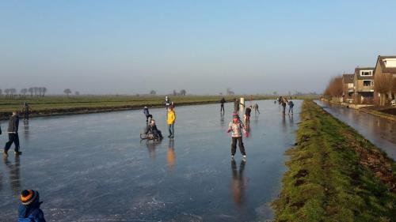
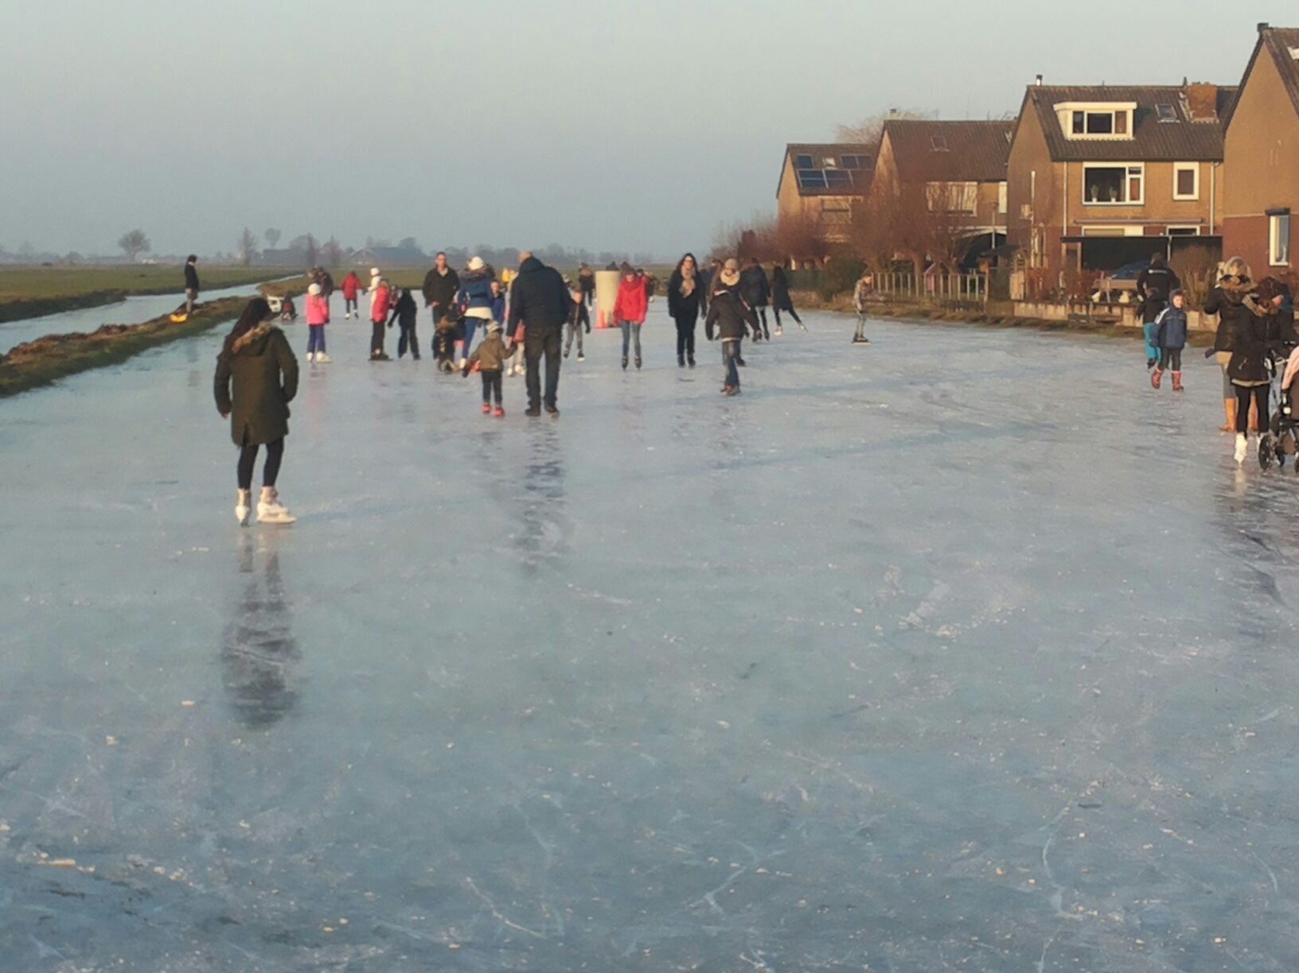
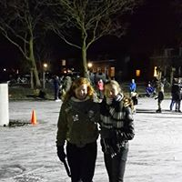
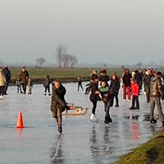
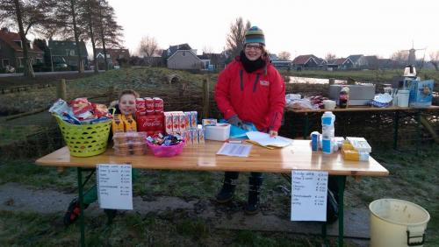
Maar dan begint het…. Kan het? Of toch niet? Zullen we of toch maar niet. Het is nog te dun, nog een nachtje vorst en dan misschien? Het is nog maar 2 centimeter. Het vriest net te weinig. Er gaat al een gerucht door het dorp dat de ijsbaan morgen open gaat. In Molenaarsgraaf en Oud-Alblas zijn ze ook nog niet open. Zaterdag 21 januari Molenaarsgraaf gaat open maar 2 uur later weer dicht. Wijngaarden gaat open en na 15 minuten al weer dicht. 22 januari: Ze schaatsen al op de Graaf. Maandag 23 januari: weer een nachtje rond het vriespunt, 08.30: we gaan open. 14.00: helaas gaat de baan niet open. Het kan echt niet, het dooide harder dan verwacht en er liggen grote plassen op de baan. Ze geven vanaf woensdag vorst op, misschien kunnen we donderdag of vrijdag open. En dan wordt het donderdag 26 januari. Het heeft weer wat gevroren, de kwaliteit is niet heel erg goed, maar…. we gaan open. ’s Middags vanaf 15.30 uur! Geen officiële opening, maar wel de mensen uit het dorp de gelegenheid bieden om de ijzers onder te binden. In vliegende vaart wordt er licht, stroom, matten, bankjes, en koek en zopie geregeld. Vele handen maken licht werk! En ’s middags stroomt de baan vol. Het is een gezellige drukte. Ook de volgende dag is de baan nog open. We merken aan de mensen uit het dorp dat ze het erg waarderen, ook als is de kwaliteit matig.

Vrijdagavond wordt er ook nog de hele avond geschaatst hoewel het af en toe springen is over de plassen en de schotsen. Er worden zelfs mooie dronebeelden gemaakt. En dan treedt de dooi in en een aantal dagen later zwemmen de eenden weer op de landijsbaan. Maar we zijn toch maar mooi even open geweest! En we hebben mooi het draaiboek kunnen testen. Hopelijk gaat het het komende jaar weer vriezen en kunnen we de baan officieel openen.
Op 25 maart en de laatste zaterdag van september wordt er weer geklust bij de Boerderij Gijbeland. Het is weer een flink lijstje aan klussen dat afgewerkt wordt.

Op 13 mei vindt de jaarlijkse braderie en rommelmarkt plaats. Zoals elk jaar weer twee gezellige dagen en met een mooie aanvulling van ruim 2.700,00 euro voor de clubkas.

Zoals u wellicht gezien heeft, is er bij de ijstent een camera geïnstallleerd. De beelden hiervan zijn live te volgen op onze website. En dat leidt ook regelmatig tot een heterdaadje. Zo betrapte ons bestuurslid Wouter op 3 juni een aantal jongelui die op het dak van de ijstent klommen en zo het water insprongen. En ook gooiden ze planken van de vlonder in het water. Hij heeft adequaat ingegrepen en de jongens aangesproken en vervolgens ook hun ouders ingelicht. Die jongens doen het niet meer kan ik u verzekeren!!

In juli zijn de schapen van Maas op de landijsbaan losgelaten, zodat de omwonenden geen klachten meer hoeven in te dienen over het hoge gras en onkruid.

Op 25 november hebben we met een aantal bestuursleden de ijstent weer winterklaar gemaakt. En er is zelfs nieuw meubilair aangeschaft, omdat de vorige stoelen en tafels hun beste tijd hadden gehad. Ten tijde van het maken van dit verslag was het nieuwe meubilair helaas nog niet geleverd.

Tot zover het jaarverslag. Hopelijk gaan we elkaar het komende jaar nog vaak ontmoeten op de landijsbaan of op de Graaf. De winter is in elk geval al begonnen met een flinke laag sneeuw, dus wie weet!

Voorzitter: Secretaris:

Martin Vlot Gerdina van Ommen

